План конспект открытого занятия.

Дата проведения: 3.11.2010

Время: 11.00

Место проведения: клуб по месту жительства «Эдельвейс»

Тема мастер класса: Шитье игрушки кота из квадрата ткани.

Цель: Шитье игрушки кота из квадрата ткани.

Задачи:
1.Обучать воспитанников использовать лоскутки ткани для изготовления поделок.
2. Поощрять творческий подход к выполнению задания.
3. Воспитывать у обучающихся бережливость и аккуратность, умение доводить начатое дело до конца.

Возрастная категория участников: воспитанники в возрасте 9 лет.

Методы:
- словесные (беседа, объяснение);
- наглядные (демонстрация образца, фотографий последовательности изготовления изделия, схемы);
- практические (игра, упражнение, практическое задание);
- частично – поисковый (определение последовательности шитья игрушки по фотографиям).
Материалы и оборудование:
- демонстрационный материал: название темы занятия, образец сувенира, фотографии последовательности изготовления сувенира;
- раздаточный материал:
лоскутки трикотажной ткани, образец, игла швейная, нитки в тон ткани, синтепон для набивки, ножницы, пуговицы для глаз, тёмная пряжа для усиков.

Хронометраж занятия:

Название этапа | Вид деятельности | Продолжительность
Организационный этап | Приветствие | 1 минута
Организационный этап | Введение в тему | 3 минуты
Основной этап | Повторение пройденного материала | 1 минута
Основной этап | Объяснение нового материала | 2 минуты
Основной этап | Схема поэтапное выполнение сувенира | 2 минуты
Основной этап | Техника безопасности при работе с ножницами | 2 минуты
Основной этап | Практическая деятельность детей | 15 минут
Основной этап | Физминутка | 1 минута
Основной этап | Практическая деятельность детей | 8 минут
Заключительный этап | Подведение итогов занятия | 5 минут
Общая продолжительность занятия |  | 40 минут

План конспект открытого занятия
1.Организационная часть.
1.1.Приветствие.
Здравствуйте, ребята. Рада видеть вас на занятии. Какое у вас настроение? Давайте проверим? Игра «Парам – парей – рам».
2. Введение в тему.

Что сегодня мы будем мастерить на занятии, вы узнаете, послушав стихотворение.

Новый год, Новый год,
А под ёлкой рыжий кот.
Глазки словно лампочки,
Лапки словно ваточки.
Видно знает хитрый кот,
Что ему под Новый год
Добрый дедушка мороз
Мышку в варежке принёс.

Наше занятие будет посвящёно символу наступающего нового 2011 года – коту.
Бывают такие ситуации, когда дома нельзя держать кошку, вот тогда на выручку придут ткань и немного свободного времени, чтобы шить игрушку котика. Давайте вспомним, какими качествами обладают кошки – они ласковые, пушистые, мягкие. Как вы думаете нужно выбрать для нашей игрушки. (Мягкую, ворсистую).
2.1. Повторение пройденного материала.
Давайте вспомним, какому ручному шву мы уже с вами научились. (Ответы детей) Правильно шов вперёд иголку. Что мы с вами уже сшивали таким швом? (ответы детей) вот и сегодня умение шить таким швом нам пригодится.
2.2.Объяснение нового материала.
3. Демонстрация образца.
Давайте рассмотрим образец игрушки. Из каких деталей он состоит? Правильно ушки, хвост, усы, глаза.
3.1.Этапы выполнения игрушки.
Ребята, давайте составим в правильной последовательности фотографии этапов пошива игрушки. ( дети составляют фотографии в правильной последовательности).
Поправляю, разъясняю, уточняю порядок и технологию выполнения игрушки.

4.Техника безопасности. Дети рассказывают о правилах безопасности при работе с иглой и ножницами.
Нельзя вкалывать иглу в одежду.
Иглу держать только в игольнице.
Не оставлять раскрытые ножницы на столе.
Нельзя вставать со своих мест и ходить с раскрытыми лезвиями ножниц.
5. Практическая работа.
В ходе практической работы обращаю внимание на соблюдение техники безопасности и соблюдения последовательности выполнения игрушки.
6. Подведение итогов.
6.1. Контроль выполненных работ, сравнение с образцом.
6.2. Поощрение детей.
6.3. Выставка готовых работ.
6.4. Беседа.
Чему научились на сегодняшнем занятии, что нового узнали, сможете ли самостоятельно выполнить эту игрушку, либо научить другого.
Наше занятие окончено. До свидания.

Этапы выполнения игрушки.
2.1.Ткань для мягкой игрушки не должна сыпаться и не должна быть очень толстой размер 15 * 15 см.
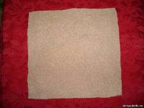

2.2.Загибаем уголок на изнаночную сторону.


2.3. Складываем пополам и прошиваем по линии намётки на фото.
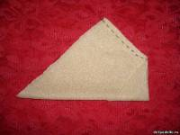
2.4. Выворачиваем и немного набиваем синтепоном. Где шов- это лицевая сторона нашей поделки.

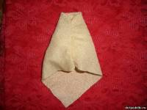

2.5.Соединяем самый краешек шва и середину заднего края, скрепляем несколькими стежками. Получились ушки.
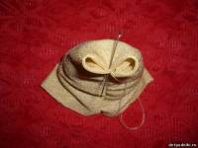

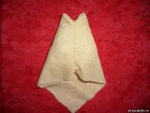

2.6. Хвост. Сшиваем от начала угла до середины линии, подвернув края внутрь.

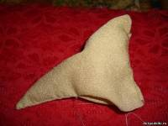

2.7. Подворачиваем края и той же ниткой скрепляем место, где мы остановились со швом на передней части
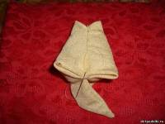

2.8. Хвостик закладываем на бок так, чтобы котёнок смог сидеть, и прихватываем несколькими стежками.
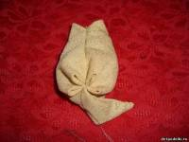
2.9. Усы. На два пальца наматываем нитки контрастного цвета, перевязываем посередине, обрезаем кончики. Приклеиваем или пришиваем глазки и носик.

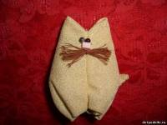

Наш котёнок готов!
Осталось придумать ему имя.



Муниципальное образовательное учреждение
дополнительного образования детей
«Дом детского творчества №1»

структурное подразделение
клуб по месту жительства «Эдельвейс»

художественно-эстетическая направленность
творческое объединение «Карамелька»

План конспект
проведения открытого занятия по работе с тканью
«Шитье игрушки кота из квадрата ткани»
педагога дополнительного образования
клуба по месту жительства
«Эдельвейс» МОУ ДОД «ДДТ№ 1»

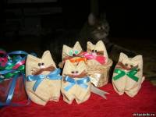

Разработала
Мельникова Н.П. – педагог
дополнительного образования

г. Новокузнецк
2010-2011 учебный год

